深 圳 大 学

实 验 报 告

课程名称： 数据库系统

实验序号： 实验1

实验名称： SQL的DDL语言和单表查询

学 号： 2021220003

姓 名： 梁润宇

实验完成日期： 2023年 9 月 19 日

一、实验目的：
- 了解DBMS系统的功能、软件组成；
2、掌握利用SQL语句定义、和简单操纵数据库的方法。

二、实验要求：
1、在课外安装相关软件并浏览软件自带的帮助文件和功能菜单，了解DBMS的功能、结构；
2、创建一个有两个关系表的数据库；（建议采用ORACLE ISQLPLUS）
3、数据库、关系表定义；
4、学习定义关系表的约束(主键、外键、自定义)；
5、了解SQL的数据定义功能；
6、了解SQL的操纵基本功能；
7、了解视图的概念；

三、实验设备：
macOS 13.2.1, MAMP

四、实验内容

1、使用SQL DDL语句建立关系数据库模式，并用DML数据如下；
EMPNO | ENAME | JOB | MGR | HIREDATE | SAL | COMM | DEPTNO
7369 | SMITH | CLERK | 7902 | 17-Dec-90 | 13750 |  | 20
7499 | ALLEN | SALESMAN | 7698 | 20-FEB-89 | 19000 | 6400 | 30
7521 | WARD | SALESMAN | 7698 | 22-FEB-93 | 18500 | 4250 | 30
7566 | JONES | MANAGER | 7839 | 02-APR-89 | 26850 |  | 20
7654 | MARTIN | SALESMAN | 7698 | 28-SEP-97 | 15675 | 3500 | 30
7698 | BLAKE | MANAGER | 7839 | 01-MAY-90 | 24000 |  | 30
7782 | CLARK | MANAGER | 7839 | 09-JUN-88 | 27500 |  | 10
7788 | SCOTT | ANALYST | 7566 | 19-APR-87 | 19500 |  | 20
7839 | KING | PRESIDENT |  | 17-NOV-83 | 82500 |  | 10
7844 | TURNER | SALESMAN | 7698 | 08-SEP-92 | 18500 | 6250 | 30
7876 | ADAMS | CLERK | 7788 | 23-MAY-96 | 11900 |  | 20
7900 | JAMES | CLERK | 7698 | 03-DEC-95 | 12500 |  | 30
7902 | FORD | ANALYST | 7566 | 03-DEC-91 | 21500 |  | 20
7934 | MILLER | CLERK | 7782 | 23-JAN-95 | 13250 |  | 10
3258 | GREEN | SALESMAN | 4422 | 24-Jul-95 | 18500 | 2750 | 50
4422 | STEVENS | MANAGER | 7839 | 14-Jan-94 | 24750 |  | 50
6548 | BARNES | CLERK | 4422 | 16-Jan-95 | 11950 |  | 50

DEPT+(学生自己的学号):
DEPTNO | DNAME | LOC
10 | ACCOUNTING | LONDON
20 | RESEARCH | PRESTON
30 | SALES | LIVERPOOL
40 | OPERATIONS | STAFFORD
50 | MARKETING | LUTON

以下为学生实验填写部分：
1．参考课件约束方式，创建emp和dept的DDL语句 （要有语句和运行结果截屏）
1.1 创建DEPT2021220003
语句：
CREATE DATABASE EX_1; USE
EX_1;
CREATE TABLE DEPT2021220003(
DEPTNO INT PRIMARY KEY NOT NULL, -- 设为主键
DNAME VARCHAR(20) NOT NULL,
LOC VARCHAR(20) NOT NULL
);
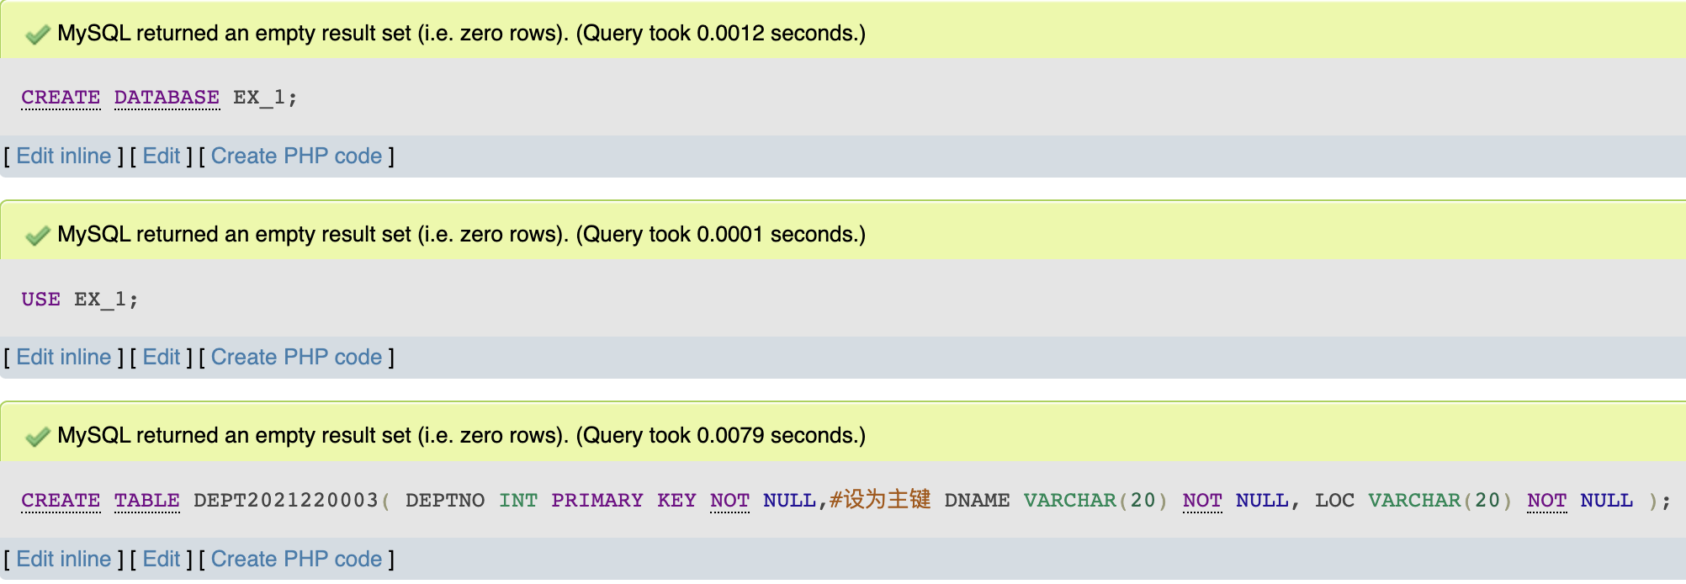
创建DEPT2021220003表格的运行结果截图

1.2 创建EMP2021220003
语句：
USE EX_1;
CREATE TABLE EMP2021220003 (
EMPNO INT PRIMARY KEY NOT NULL,
ENAME VARCHAR(20) NOT NULL CHECK (ENAME = UPPER(ENAME)),
JOB VARCHAR(10),
MGR INT REFERENCES EMP2021220003(EMPNO), -- 外键约束，确保只有有效的员工编号可以存储在 "MGR" 列中
HIREDATE DATE,
SAL INT CHECK (SAL > 10000), -- 最低时薪10000
COMM INT DEFAULT NULL,
DEPTNO INT NOT NULL,
FOREIGN KEY (DEPTNO) REFERENCES DEPT2021220003(DEPTNO) -- 只有在 "DEPT2021220003" 表格中存在的部门编号才能存储在当前表格的 "DEPTNO" 列中
)
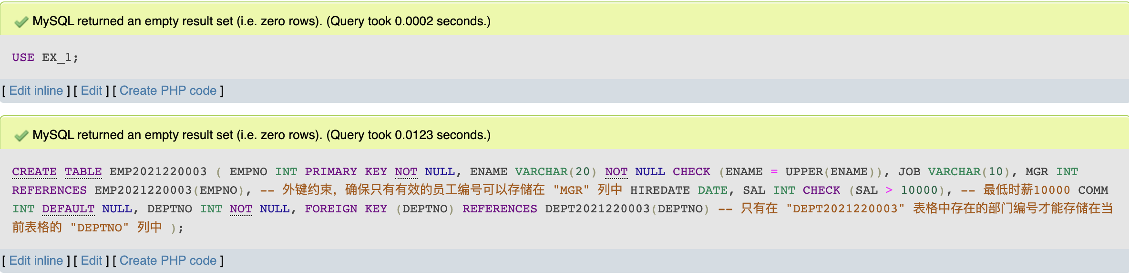
创建EMP2021220003表格的运行结果截图

2．插入emp和dept数据的DML语句 （要有语句和运行结果截屏）
USE EX_1;

INSERT INTO DEPT2021220003 VALUES
(10, 'ACCOUNTING', 'LONDON'),
(20, 'RESEARCH', 'PRESTON'),
(30, 'SALES', 'LIVERPOOL'),
(40, 'OPERATIONS', 'STAFFORD'),
(50, 'MARKETING', 'LUTON');

SELECT * FROM DEPT2021220003;
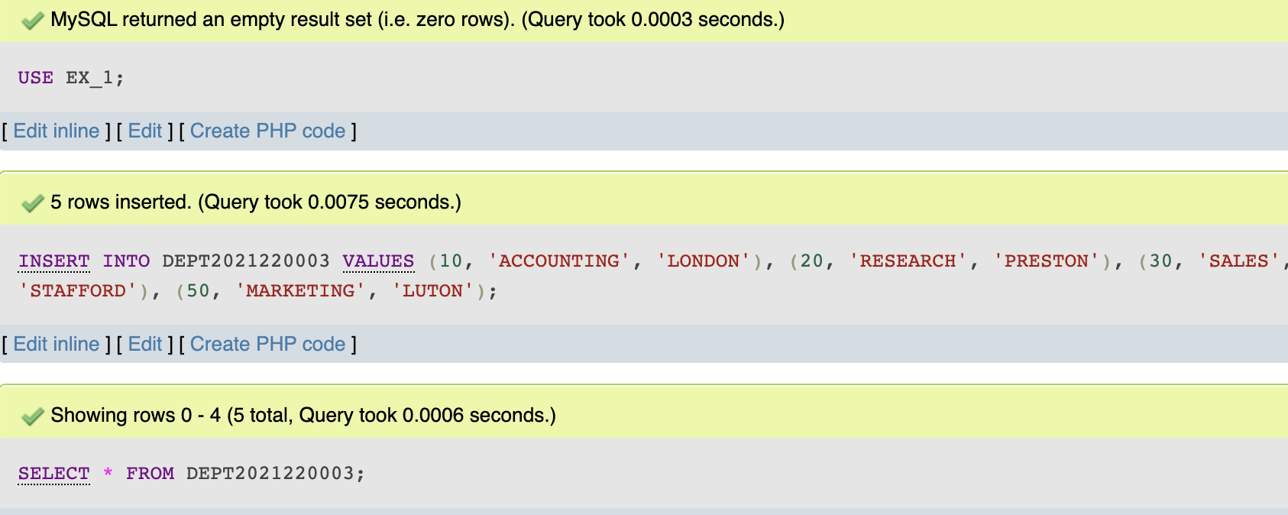
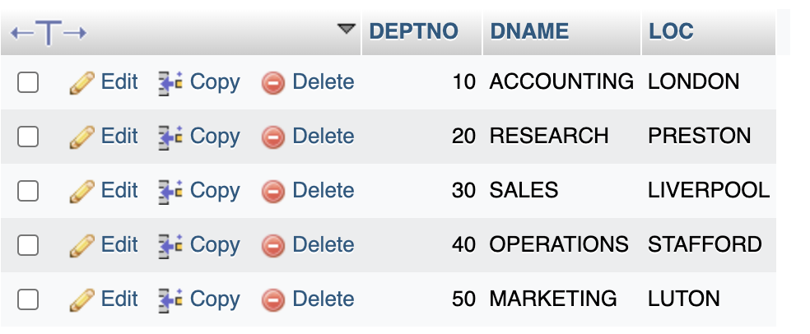

USE EX_1;
INSERT INTO EMP2021220003 VALUES
(7369, 'SMITH', 'CLERK', 7902, '1990-12-17', 13750, NULL, 20),
(7499, 'ALLEN', 'SALESMAN', 7698, '1989-02-20', 19000, 6400, 30),
(7521, 'WARD', 'SALESMAN', 7698, '1993-02-22', 18500, 4250, 30),
(7566, 'JONES', 'MANAGER', 7839, '1989-04-02', 26850, NULL, 20),
(7654, 'MARTIN', 'SALESMAN', 7698, '1997-09-28', 15675, 3500, 30),
(7698, 'BLAKE', 'MANAGER', 7839, '1990-05-01', 24000, NULL, 30),
(7782, 'CLARK', 'MANAGER', 7839, '1988-06-09', 27500, NULL, 10),
(7788, 'SCOTT', 'ANALYST', 7566, '1987-04-19', 19500, NULL, 20),
(7839, 'KING', 'PRESIDENT', NULL, '1983-11-17', 82500, NULL, 10),
(7844, 'TURNER', 'SALESMAN', 7698, '1992-09-08', 18500, 6250, 30),
(7876, 'ADAMS', 'CLERK', 7788, '1996-05-23', 11900, NULL, 20),
(7900, 'JAMES', 'CLERK', 7698, '1995-12-03', 12500, NULL, 30),
(7902, 'FORD', 'ANALYST', 7566, '1991-12-03', 21500, NULL, 20),
(7934, 'MILLER', 'CLERK', 7782, '1995-01-23', 13250, NULL, 10),
(3258, 'GREEN', 'SALESMAN', 4422, '1995-06-24', 18500, 2750, 50),
(4422, 'STEVENS', 'MANAGER', 7839, '1994-01-14', 24750, NULL, 50),
(6548, 'BARNES', 'CLERK', 4422, '1995-01-16', 11950, NULL, 50);

SELECT * FROM EMP2021220003;

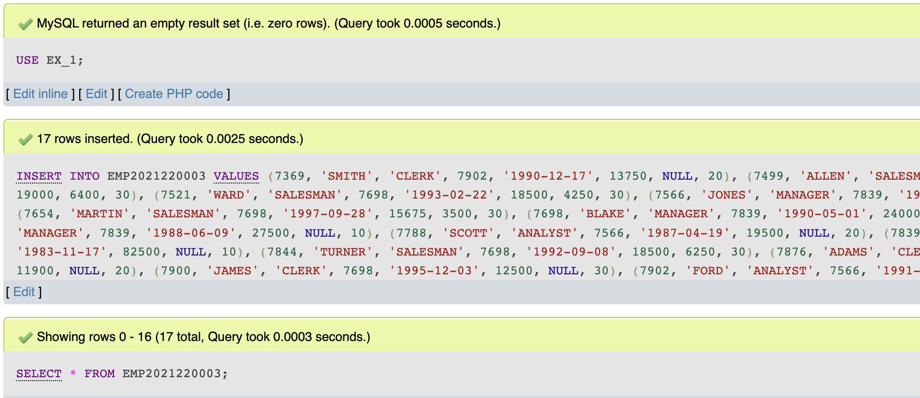
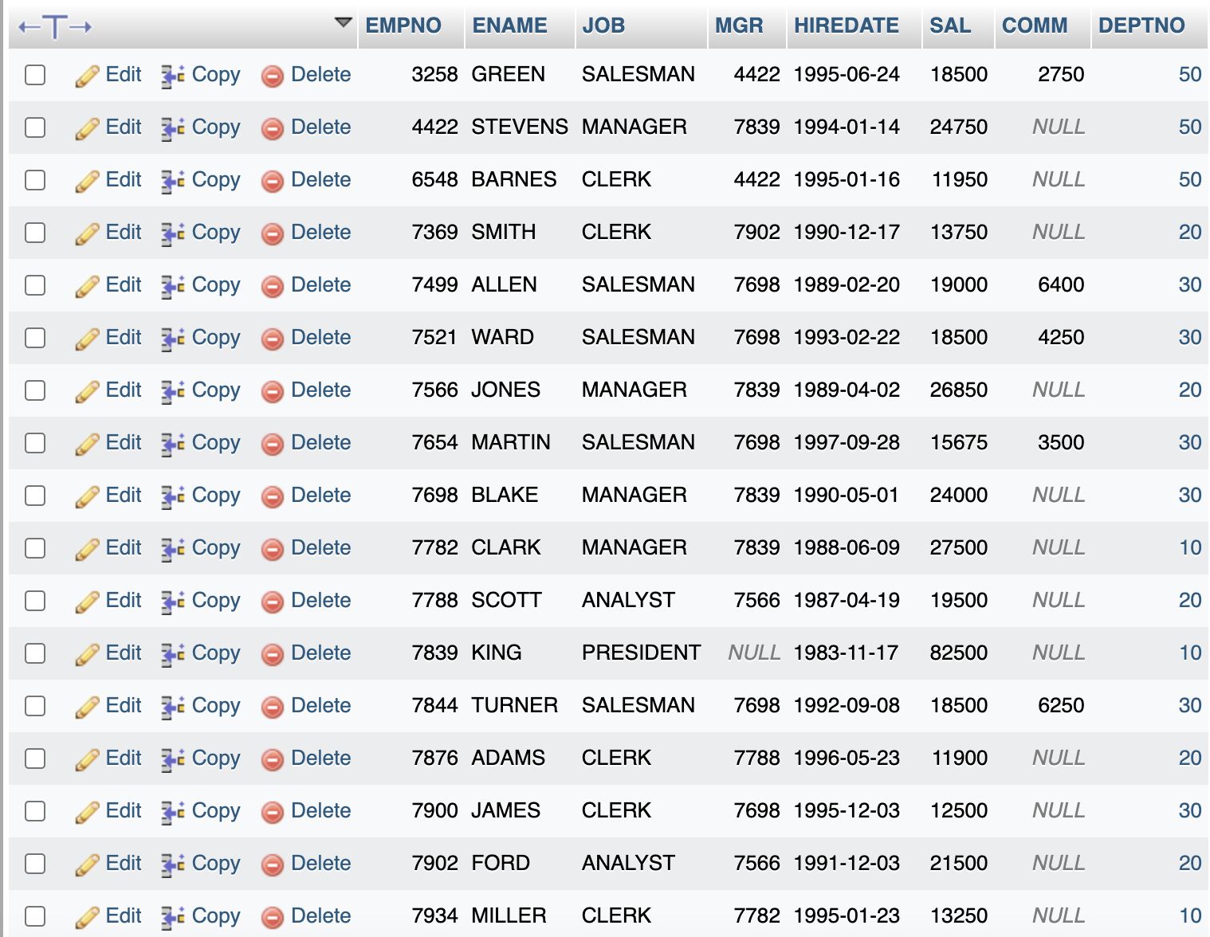

3．老师实验课上选取单表查询的难度较高的题目（要有题目语句和运行结果截屏）

E1_13: Find all the employees whose last names end with S
思路：使用通配符%
语句：
SELECT * FROM EMP2021220003
WHERE ENAME LIKE '%S';

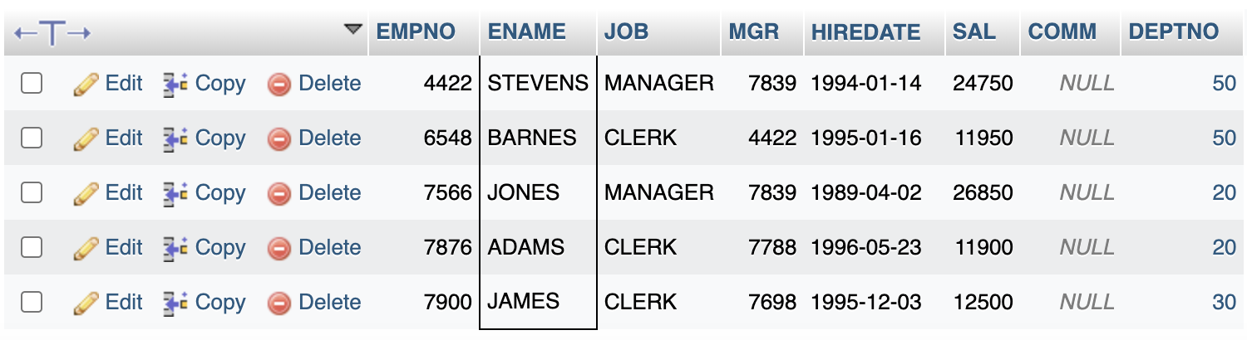
E1_13 运行结果截图

E1_18: List all salesmen in descending order by commission divided by their salary.

思路：按佣金和工资的商，对员工降序排列
语句：
SELECT * FROM EMP2021220003
WHERE job = "SALESMAN"
ORDER BY (comm/sal) DESC;

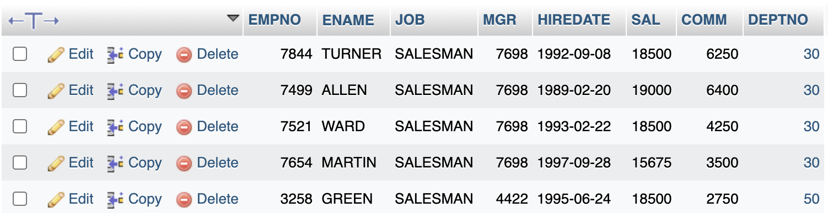
E1_18 运行结果截图

EX3_8: Compute the daily and hourly salary for employees in department 30, round to the nearest penny. Assume there are 22 working days in a month and 8 working hours in a day.

思路：使用ROUND函数来将计算结果四舍五入并保留2位小数，使用AS进行别名的命名、方便理解

代码：
SELECT
ROUND(SUM(SAL) / COUNT(*) / 22, 2) AS 'D_SAL',
ROUND(SUM(SAL) / COUNT(*) / 22 / 8, 2) AS 'H_SAL'
FROM
EMP2021220003
WHERE
DEPTNO = 30;

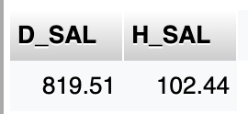
EX3_8 运行结果截图

EX5_4: List the average annual salary for all job groups having more than 2 employees in the group.

思路：按JOB进行分组，使用HAVING作限制

语句：
SELECT
JOB, AVG(SAL)
FROM EMP2021220003
GROUP BY JOB
HAVING COUNT(*) > 2;

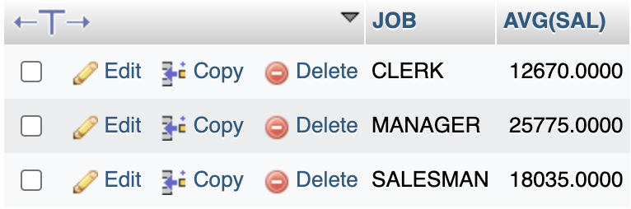
EX5_4 运行结果截图

EX5_5: Find all departments with an average commission greater than 25% of average salary.

思路：使用HAVING进行条件的限制，使用AVG进行平均数计算。

语句：
SELECT
DEPTNO
FROM
EMP2021220003
GROUP BY
DEPTNO
HAVING
(AVG(COMM) > 0.25 * AVG(SAL));

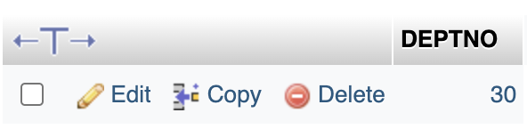
EX5_5 运行结果截图

五.实验心得
在进行本次实验中，我学到了DDL（Data Definition Language）和DML（Data Manipulation Language）两种类型的SQL语句，它们在数据库管理和数据操作中扮演着不同的角色。以下是我在实验中的一些体会和心得：
1.DDL语句用于定义数据库结构：
DDL语句主要用于创建、修改和删除数据库对象，如表格、索引、视图等。通过DDL语句，我可以定义数据库的整体结构，包括表格的列、数据类型、主键、外键等。

2.创建表格和定义列：
我学会了使用DDL语句来创建表格，通过指定列的名称、数据类型和约束条件，可以精确地定义表格的结构。例如，使用CREATE TABLE语句可以创建一个新的表格，并使用INT、VARCHAR等数据类型定义列。

3.主键和外键的使用：
了解了主键和外键的重要性。主键用于唯一标识每行数据，而外键用于建立表格之间的关系。通过使PRIMARY KEY和REFERENCES关键字，我可以定义主键和外键约束，确保数据的完整性和一致性。

4.DML语句用于操作数据：
DML语句主要用于查询、插入、更新和删除数据。通过DML语句，我可以执行各种操作，以满足不同的数据需求。

5.SELECT查询语句：
了解了如何使用SELECT语句查询数据库中的数据。可以通过WHERE子句过滤数据，使用ORDER BY对结果排序，以及使用JOIN操作来合并多个表格的数据。

6.INSERT、UPDATE和DELETE语句：
学会了使用INSERT语句将新数据插入表格，使用UPDATE语句更新现有数据，以及使用DELETE语句删除数据。这些操作对于维护数据的准确性和完整性非常重要。

7.数据约束的重要性：
实验中我深刻认识到数据约束的重要性。通过定义约束条件，可以确保数据的一致性，避免不合法的数据插入和修改。

总的来说，SQL的DDL和DML语句是数据库管理和数据操作的关键工具。DDL用于定义数据库结构，而DML用于操作数据。通过实验，我掌握了如何使用这些语句来创建、管理和操作数据库，以及如何维护数据的完整性和一致性。这些技能对于数据库开发和管理工作都是非常重要的。

六.诚信承诺
本人郑重承诺在SQL实验的实施的过程中不发生任何不诚信现象，一切不诚信所导致的后果均由本人承担。

签名（手签，不得打印）：

指导教师批阅意见：

成绩评定：

指导教师签字：
年 月 日

备注：

